Chráněné krajinné oblasti v Moravskoslezském kraji, 4.ročník

- Pracuj s mapou České republiky:

- Vyznač v slepé mapce Moravskoslezského kraje hnědou barvou, kam zasahuje Hrubý a Nízký Jeseník a Moravskoslezské Beskydy
- Vyznač modrou barvou tok řeky Odry
- Zelenou barvou vyznač hranice všech CHKO v Moravskoslezském kraji

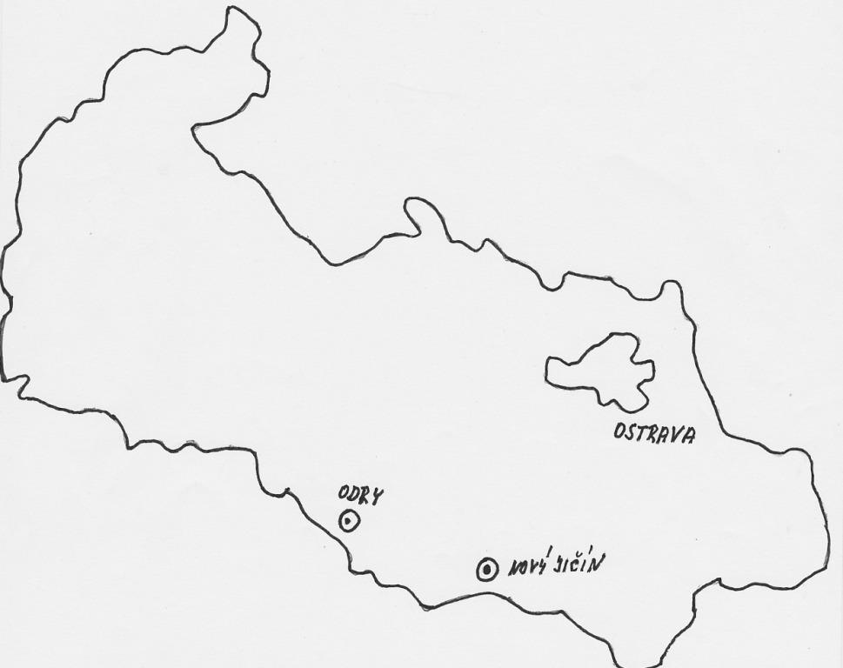

- Vyber z obrázků ty, o kterých víš, co znamenají, vytvoř pravidla toho, jak se chováme v chráněném území.
U ostatních obrázků zjisti, co znamenají.
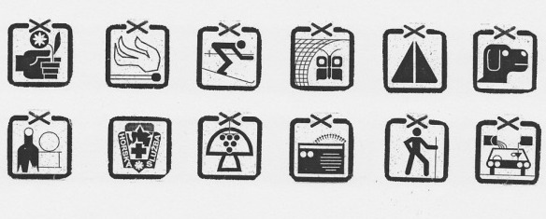

1. 2. 3. 4. 5. 6.

7. 8. 9. 10. 11. 12.

________________________________________________________________________________________________________________________________________________________________________________________________________________________________________________________________________________________________________________________________________________________________________________________________________________________________________________________________________________________________________________________________________________________________________________________________________________________________________________________________________________________________________________________________

- Z prezentace si vyber alespoň čtyři živočichy, kteří patří do Chráněné oblasti Beskydy a napiš:
- název živočicha
- zařaď ho do správné kategorie
- napiš, jak vypadá, čím se živí
- nakresli ho

Vypracovala: Petra Musilová
Chráněné krajinné oblasti v Moravskoslezském kraji, 4.ročník
řešení

- Pracuj s mapou České republiky:

- Vyznač v slepé mapce Moravskoslezského kraje hnědou barvou, kam zasahuje Hrubý a Nízký Jeseník a Moravskoslezské Beskydy
- Vyznač modrou barvou tok řeky Odry
- Zelenou barvou vyznač hranice všech CHKO v Moravskoslezském kraji

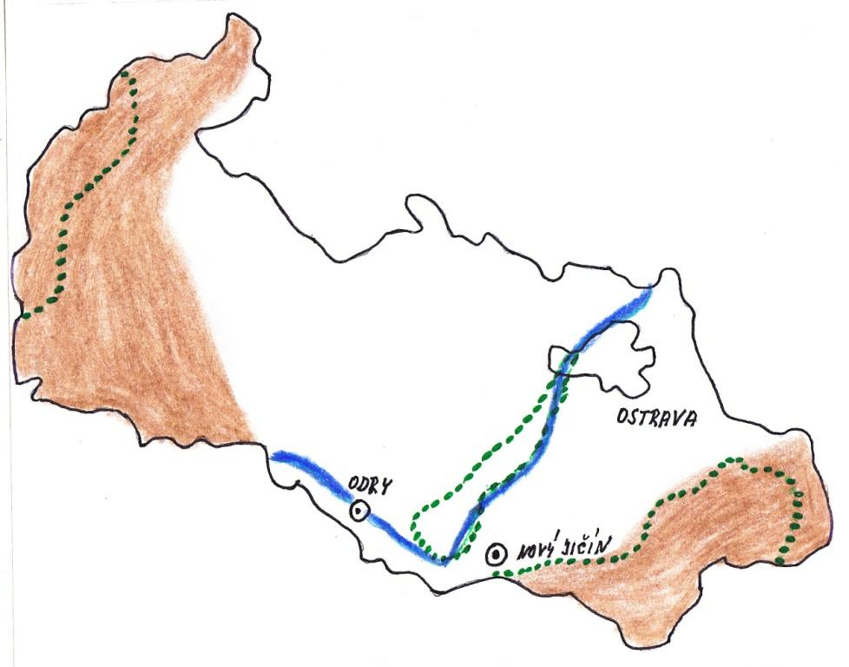

- Vyber z obrázků ty, o kterých víš, co znamenají, vytvoř pravidla toho, jak se chováme v chráněném území.
U ostatních obrázků zjisti, co znamenají.

1. 2. 3. 4. 5. 6.

7. 8. 9. 10. 11. 12.

1.zákaz trhání rostlin
2. zákaz rozdělávání ohně
3. zákaz lyžování
4. zákaz chytání motýlů
5. zákaz stanování
6. zákaz volně pobíhajících psů
7. zákaz odhazování odpadků
8. středisko horské služby
9. zákaz sběru lesních plodů
10. zákaz pouštění hudby
11. zákaz turistiky
12. zákaz mytí vozů

- Z prezentace si vyber alespoň čtyři živočichy, kteří patří do chráněné oblasti Beskydy a napiš:
- Název živočicha
- Zařaď ho do správné kategorie
- Napiš jak vypadá, čím se živí
- Nakresli ho

Strakapoud bělohřbetý
Žluna šedá
Výr velký
Rys ostrovid
Prase divoké
Medvěd

Vypracovala: Petra Musilová

